Установка приложения «Ставрополь глазами горожан»
из App Store с iPhone (iPad).

Данный метод является самым быстрым и простым, он не требует подключения и синхронизации устройства с компьютером по USB-кабелю или по Wi-Fi. Необходим только выход в Интернет с iPhone (iPad).
- На iPhone откройте приложение App Store .
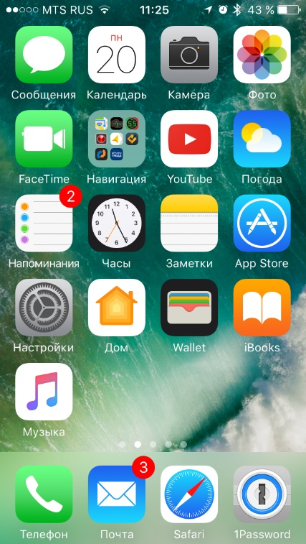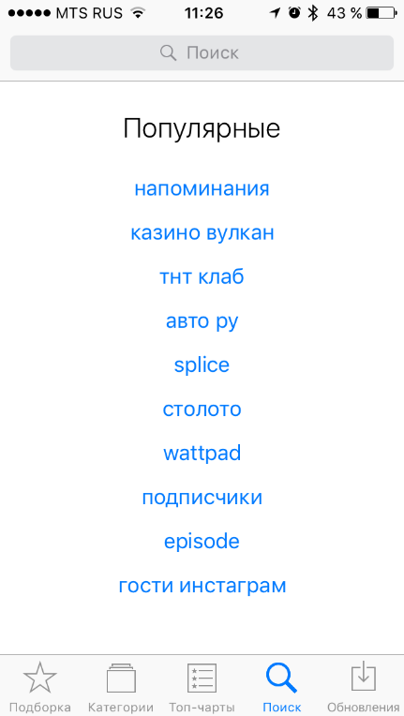
- В строке поиска наберите «Ставрополь глазами горожан».

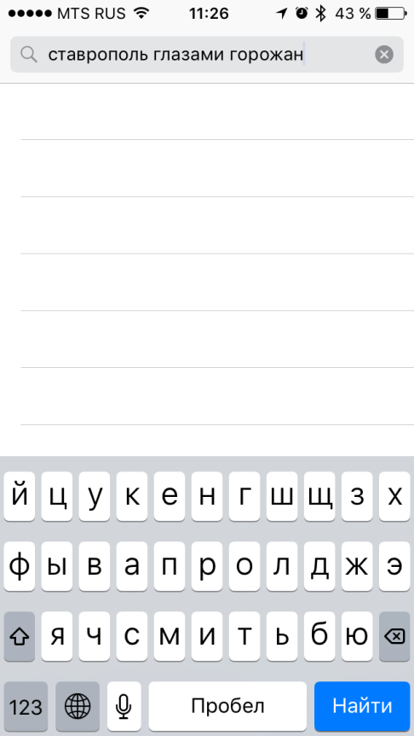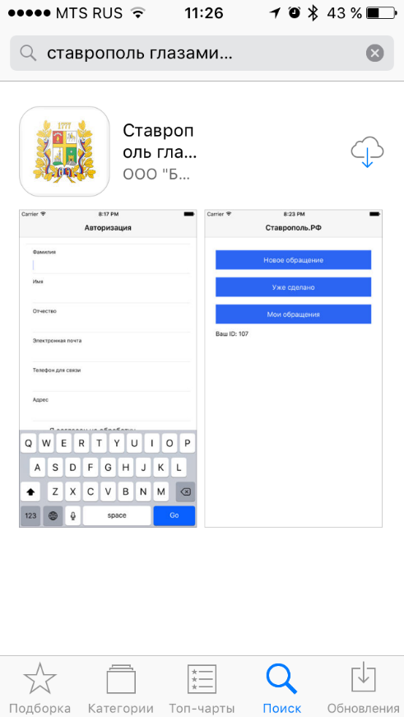
- Нажмите «Загрузить», а затем «Установить».

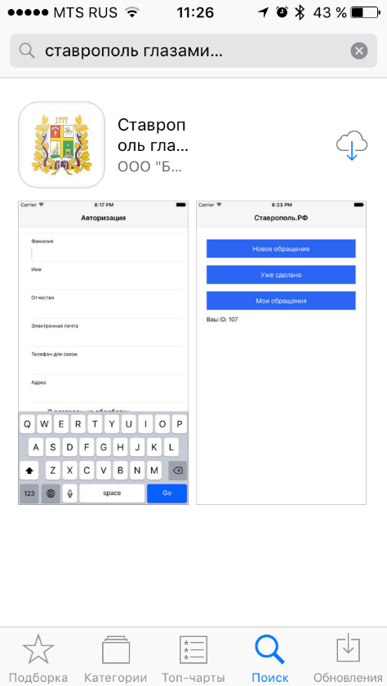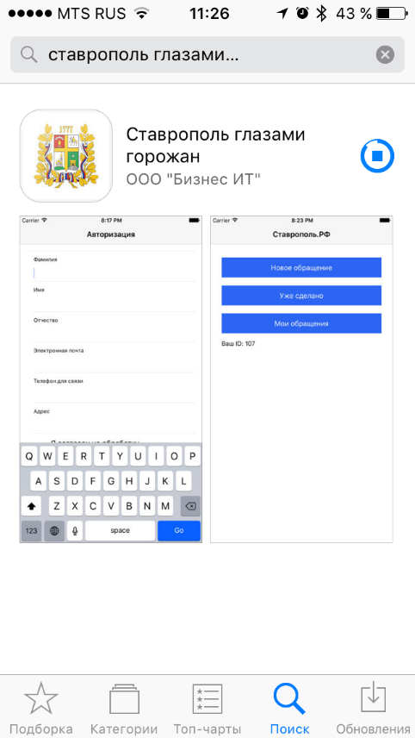

- В появившемся окне авторизации, введите свой Apple ID и пароль. После авторизации начнется процесс загрузки приложения с сервера Apple. По окончании загрузки установка будет выполнена автоматически Дождитесь окончания установки приложения и нажмите «Открыть».

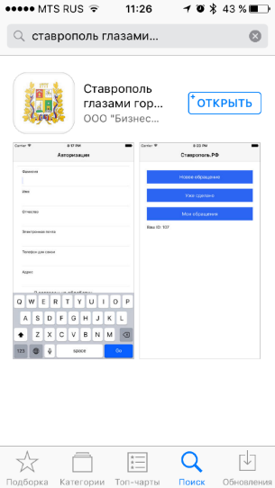

Как только приложение из App Store будет загружено и установлено, его иконка появится на рабочем столе iPhone (iPad). Установка успешно завершена на Ваше устройство и приложение «Ставрополь глазами горожан» готово к работе.

